  Рубрики  номера: |  | СПОРУ - МИР  СПОРУ - МИР  Информационный вестник судебных участков  № 1,2  г. Медногорска Оренбургской области  Выпуск № 3 (III квартал 2016 года)
По итогам работы  стр. 1  Изменения в законодательстве  стр.2-3  Межведомственное совещание  стр.3-4  Актуально  стр.4-7 |  |  | 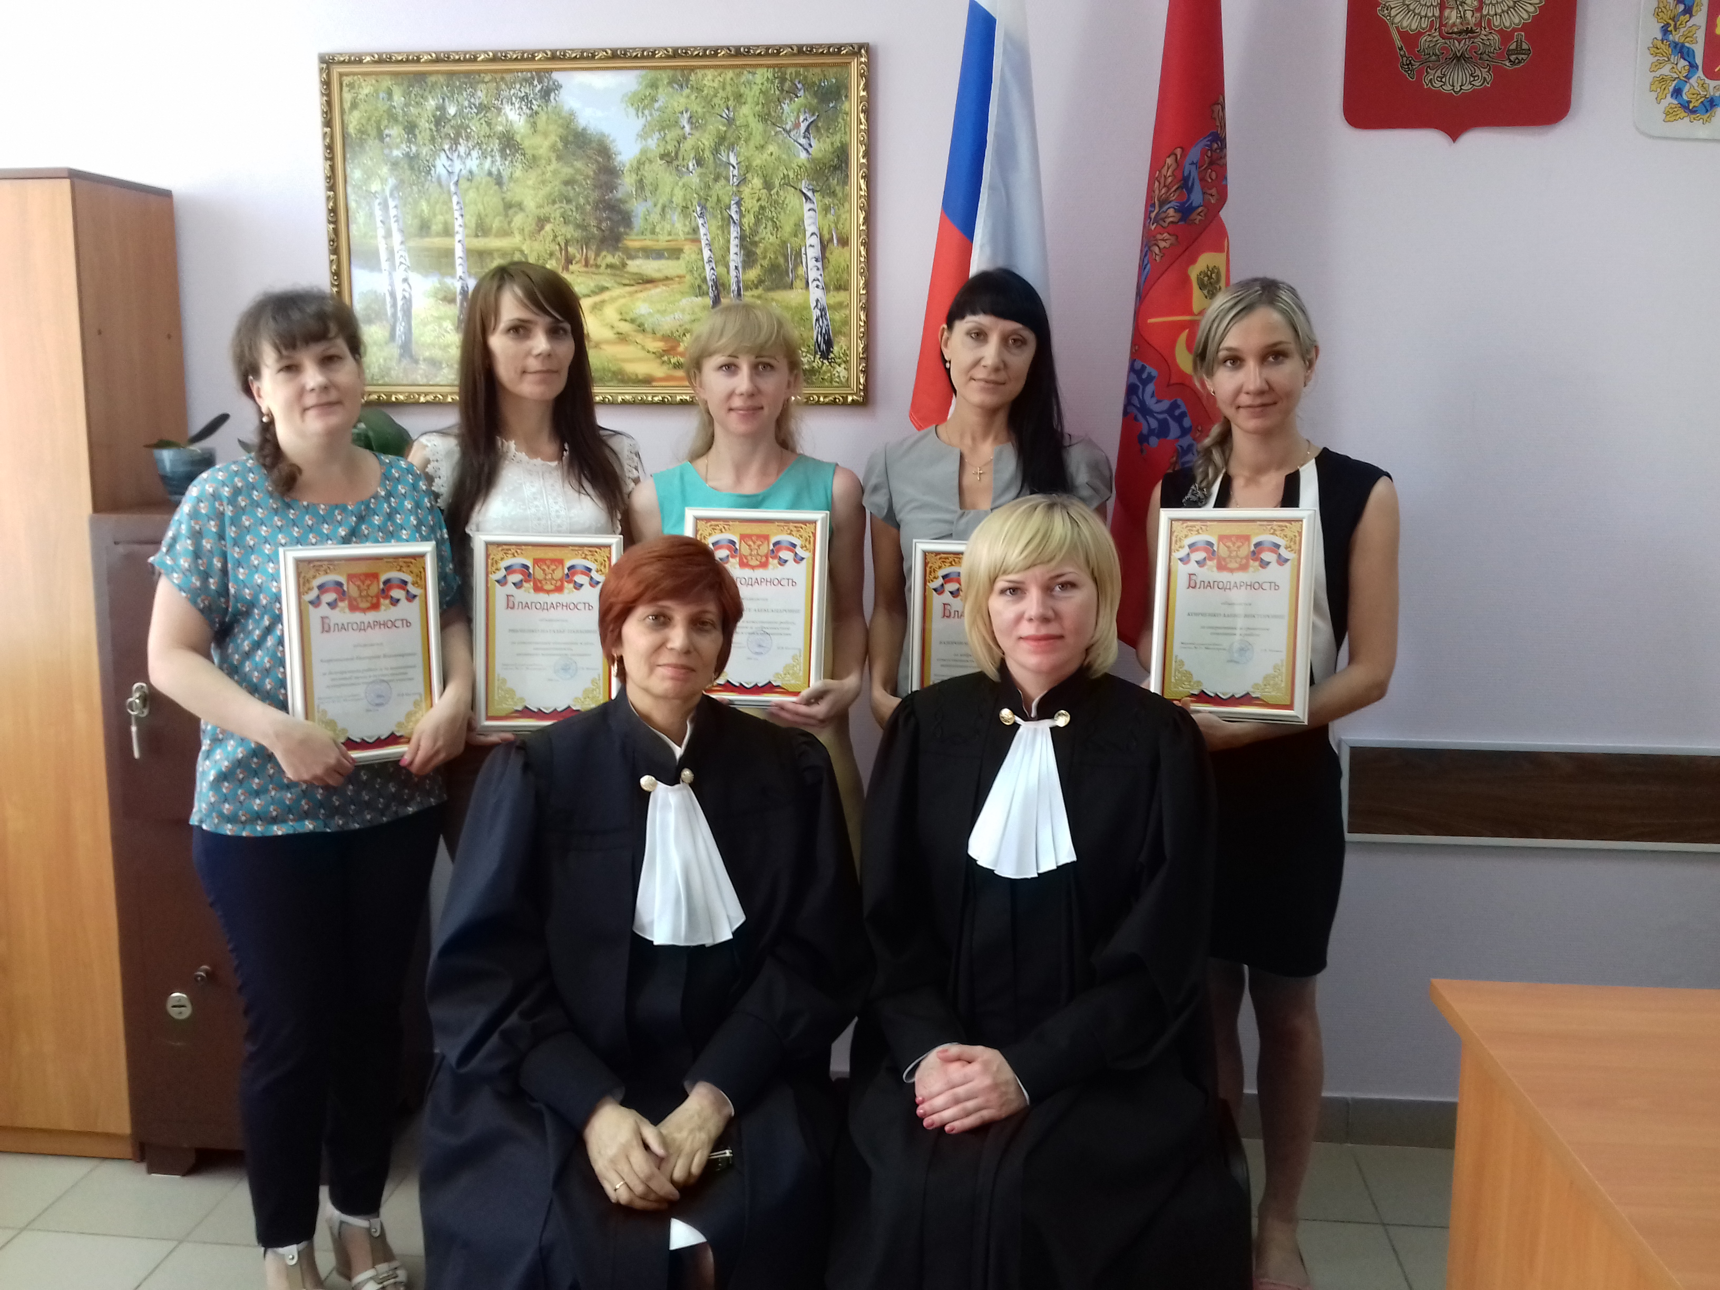
  Мировые судьи произнесли в адрес сотрудников аппаратов судебных участков г. Медногорска добрые слова, поблагодарив за добросовестную работу и проявленный профессионализм при исполнении своих должностных обязанностей.
 |  |  |  | «Совесть – это наш внутренний судья, безошибочно свидетельствующий о том, насколько наши поступки заслуживают уважения или порицания наших близких».  П. Гольбах
Изменения в законодательстве Российской Федерации

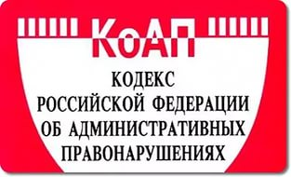  15 июля 2016 года вступил в силу подписанный Президентом РФ федеральный закон, частично декриминализующий две статьи Уголовного кодекса - о побоях и невыплате алиментов - и заменяющий уголовную ответственность за эти преступления штрафом. Правда, только в том случае если указанные преступления небольшой и средней тяжести были совершены впервые и был полностью возмещен ущерб пострадавшим.  В частности, побои исключаются из Уголовного кодекса (УК) РФ, если это правонарушение совершено впервые. В этом случае в качестве наказания назначаются штрафы от 5 тысяч до 30 тысяч рублей, а также вводятся административный арест на срок от 10 до 15 суток либо обязательные работы на срок от 60 до 120 часов. Если же преступление повторится в течение года, то оно перейдет в разрядуголовных. Новый закон устанавливает, что, если лицо освободят от уголовной ответственности с заменой на судебный штраф, а человек откажется его выплачивать в установленный срок, в отношении него вновь будет применено уголовное наказание. При этом, что касается побоев, то в законе есть ряд оговорок. Так уголовная ответственность по-прежнему будет наступать, если побои совершены в отношении близких лиц - родителей, детей, супругов, братьев и сестер, бабушек и дедушек, внуков, опекунов или попечителей, свойственников или лиц, ведущих с виновным общее хозяйство. Будут караться по-прежнему и те, кто поднимут руку - "из хулиганских побуждений, по мотивам политической, идеологической, расовой, национальной или религиозной ненависти или вражды". Уголовная ответственность же за неуплату алиментов будет применяться, согласно новому закону, только к тем, кто совершил это деяние неоднократно. Подписанный закон также увеличивает сумму хищения чужого имущества, после которой наступает уголовная ответственность, с 1 000 до 2 500 рублей. Также дополняется статья 159 Уголовного кодекса ("мошенничество") частью 5 (ответственность за мошенничество, сопряженное с преднамеренным неисполнением договорных обязательств в сфере предпринимательской деятельности, если оно повлекло значительный ущерб - не менее 10 тысяч рублей), частью 6 и частью 7 (повышенная ответственность за то же деяние в крупном размере - более 3 миллионов, и в особо крупном - более 12 миллионов). |   Федеральным законом от 3 июля 2016 г. N 230-ФЗ урегулирован порядок осуществления деятельности по возврату просроченной задолженности с физических лиц.  Так, коллектору запрещено звонить должнику чаще 1 раза в сутки, 2 раз в неделю и 8 раз в месяц. Личные встречи могут проводиться не более 1 раза в неделю. Не допускается общение с должником ночью - с 22.00 до 8.00 в будни и с 20.00 до 9.00 в выходные. Звонки должны быть с фиксированных номеров, а не с закрытых. Нельзя применять физическую силу, угрожать, причинять вред здоровью и имуществу, оказывать психологическое давление, вводить в заблуждение. Введен запрет на взаимодействие взыскателей долгов с недееспособными лицами, а также с находящимися на лечении в больницах, инвалидами первой группы, несовершеннолетними. Не имеют права без согласия должника сообщать о его долге третьим лицам, если иное не предусмотрено федеральным законом. Вне зависимости от наличия такого согласия запрещено раскрывать сведения о должнике, просроченной задолженности и его взыскании и любые другие персональные данные должника для неограниченного круга, в том числе путем их размещения в Интернете или на жилом помещении, доме, любом другом здании, строении, сооружении, а также по месту работы должника.Согласно закону должник может отказаться от общения с кредитором и коллектором, отправив соответствующее заявление через нотариуса или по почте заказным письмом с уведомлением о вручении либо путем вручения заявления под расписку.  Общаться с заемщиком на предмет погашения просроченной задолженности могут только кредитные организации и профессиональные взыскатели долгов, имеющие на это право, включенные в специальный госреестр и отвечающие определенным требованиям. В частности, они должны иметь чистые активы в размере не менее 10 млн руб. и договор обязательного страхования ответственности на аналогичную сумму.  Совмещение деятельности по взысканию долгов с микрофинансовой не допускается, но право на покупку долгов у микрофинансовых организацийостается. Взысканием просроченной задолженности физлиц не могут заниматься граждане, имеющие неснятую или непогашенную судимость за преступления в сфере экономики и общественной безопасности, и руководители с испорченной деловой репутацией.  Настоящий Федеральный закон вступил в силу 3 июля 2016 г., за исключением статьи 21, вступающей в силу с 1 января 2017 г., пункта 10 части 2 статьи 12 и части 5 статьи 14, вступающих в силу 3 августа 2016 г.

Межведомственные совещания

06 сентября 2016 года мировым судьей судебного участка № 2 г. Медногорска Кистановой И.В. принято участие в межведомственном совещании, проводимом на базе Медногорского городского суда по вопросам, возникающим в ходе расследования и рассмотрения уголовных дел в суде по отдельным категориям преступлений. В совещании также приняли участие председатель Медногорского городского суда Липатова Т.И., судья Медногорского городского суда Романенко Н.А., прокурор города Федоровский М.Ю., помощник прокурора Кучеров В.И., зам. начальника отдела полиции Калякин Е.М., руководитель следственного отдела полиции Суховеев В.А. и начальник службы участковых уполномоченных полиции Вереницын С.Г. В ходе совещания присутствующие обсудили вопросы, возникающие в практике правоохранительных органов и судов при квалификации действий лиц, которые присвоили себе найденное ими забытое или утраченное имущество третьих лиц. Путем анализа имеющейся практики, а также теоретических основ участвующие в совещании попытались определить признаки, позволяющие отграничить находку от кражи.
Также были подробно обсуждены недостатки, выявленные в работе правоохранительных органов, проводивших расследования по уголовным делам о преступления по ст. 156 УК РФ. По итогам совещания определены особенности методики проведения расследования по указанным категориям дел, а также доказывания вины лиц, причастных к их совершению, в ходе судебного следствия.

В помещении судебных участков мировых судей г. Медногорска состоялось межведомственное совещание с участием должностных лиц органов, уполномоченных на составление протоколов об административных правонарушениях: главного специалиста – эксперта (дознавателя) Медногорского ГОСП Виноградова И.Е., судебного пристава – исполнителя Медногорского ГОСП Воронина А.В., инспектора группы по исполнению административного законодательства ОВ ДПС ГИБДД МО МВД России «Кувандыкский» Сницаренко Н.В., инспектора НИАЗ ОП МО МВД России «Кувандыкский»
Проскуновой Н.Р. Основным и главным вопросом совещания стало оформление составляемых протоколов об административных правонарушениях, недостатки в материалах, которые приводят к возврату протоколов на доработку в орган, составивший протокол. Наиболее часто встречающиеся в судебной практике нарушения, при составлении протоколов об административных правонарушениях довела до сведения всех присутствующих мировой судья Кистанова И.В.
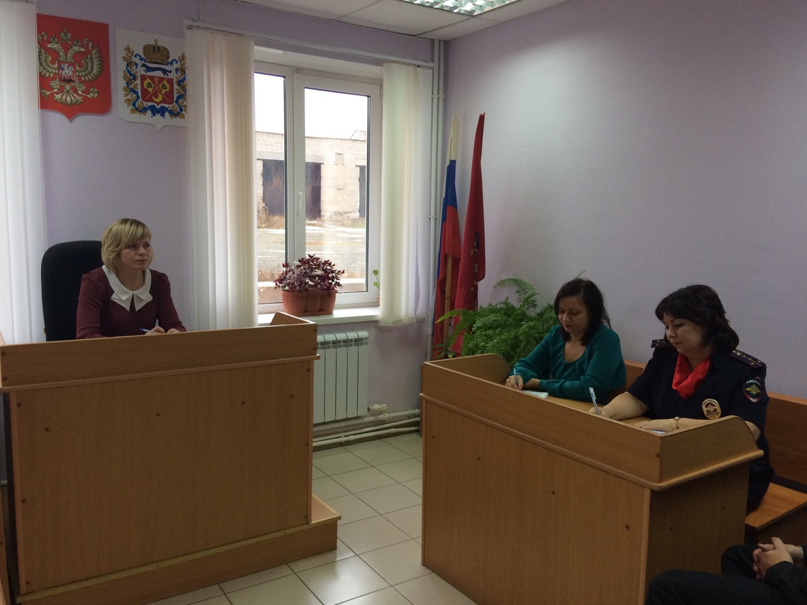
Отдельное внимание мировым судьей было уделено вопросам при составлении протоколов и оформлении материалов по делам об административных правонарушениях предусмотренных статьями5.35.1,6.1.1,7.27КоАПРФ.На примере был освещен момент образования состава административного правонарушения, предусмотренного ст.5.35.1КоАПРФ,установлениестепенивины,необходимость указания телефонов и адресов потерпевших.Определение подсудности по делам об административныхправонарушениях,предусмотренныхст.6.1.1КоАПРФ.В завершение совещания мировой судья Кистанова И.В. указала на недопущение должностными лицами ошибок при составлении материалов об административных правонарушениях, в целях исключения судебных ошибок при вынесении соответствующих постановлений.
Актуально

Использование Государственного флага России
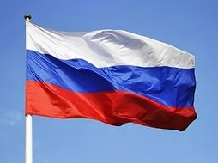
Каждая держава имеет свои официальные отличительные признаки, в частности свой Государственный флаг. Он является самым узнаваемым символом страны, так как он индивидуален и не повторим. Флаг страны как государственный символ исключительно важен для воспитания патриотизма, любви к своей Родине, единства с людьми, защитившими ее суверенитет.
Главный символ Российской Федерации изготавливается в виде полотнища прямоугольной формы. Оно состоит из трех расположенных горизонтально равных по ширине полос. Верхняя имеет белый цвет, средняя – синего цвета, а нижняя – красная. Отношение ширины к длине – 2:3.
Использование государственной символики законодательно урегулировано Федеральным Конституционным Законом «О Государственном флаге Российской Федерации», а надругательство над ним является уголовно наказуемым деянием. Флаг должен постоянно быть поднят на зданиях органов государственного управления. Им украшаются и другие объекты в дни общенародных праздников. Его изображение размещается на автомобилях, самолетах и судах высших руководителей страны. В соответствие с установленным Президентом страны ритуалом, каждый день он должен подниматься в воинских частях и формированиях. Законом предусмотрены и иные варианты использования этого символа государства.
Предметом судебного разбирательства на судебном участке № 1 г. Медногорска стал вопрос о наличии административного правонарушения в действиях жителя города, установившего Государственный флаг на фасаде автомойки, в которой он осуществляет предпринимательскую деятельность.
Так, в отношении Мирзоян Э. начальником ЛПП на ст. Кувандык Орского ЛОМВД России на транспорте составлен протокол об административном правонарушении по ст. 17.10 КоАП РФ «Нарушение порядка официального использования государственных символов Российской Федерации».
Символично указанный протокол был рассмотрен в преддверии празднования Дня Российского флага.
Поводом для возбуждения административного производства, по мнению должностного лица, явилось то, что автомойка не отнесена к объектам, перечисленным в ст. 2 Закона «О Государственном флаге в Российской федерации», то есть государственным и муниципальным учреждениям.
Однако согласно ст. 9.1 Федерального конституционного закона «О Государственном флаге в РФ» допускается использование Государственного флага Российской Федерации, в том числе его изображения, гражданами, общественными объединениями, предприятиями, учреждениями и организациями в иных случаях, если такое использование не является надругательством над Государственным флагом Российской Федерации.
Способами надругательства над Государственным флагом РФ и Государственным гербом РФ являются их уничтожение или повреждение, нанесение на них надписей и рисунков оскорбительного содержания, использование в оскорбляющем общественную нравственность качестве, срывание с места их расположения, сжигание в присутствии толпы, топтание и другие подобные противоправные действия.
По результатам судебного разбирательства фактов надругательства Мирзоян Э. над Государственным флагом не установлен, поскольку Государственный флаг установлен в верхней части фасада здания во флагштоке, под наклоном, флаг расположен без надписей, на нем не имеется признаков другого надругательства. Из объяснений самого Мирзоян Э. установлено, что сделал он это из – за уважения к своей стране, за которую он воевал в боевых действиях, испытывает за нее гордость и желает воспитать патриотизм у младшего поколения.
Законом не запрещено выражать гражданам патриотизм в такой форме, в связи с чем по результатам рассмотрения дела об административном правонарушении и.о. мирового судьи судебного участка № 1 г. Медногорска мировым судьей № 2 г. Медногорска Кистановой И.В. производство по делу было прекращено ввиду отсутствия в действиях Мирзоян Э. состава административного правонарушения.

Помощник мирового судьи Рябченко Н.П.
За неисполнение обязательств по муниципальному контракту- к ответу И.о. мирового судьи судебного участка № 1 г. Медногорска Кистановой И.В. по результатам рассмотрения дела об административном правонарушении, возбужденного на основании постановления прокуратуры г. Медногорска, к административной ответственности привлечен генеральный директор ООО «Амелия» за неисполнение обязательств, предусмотренных муниципальным контрактом.
В ходе рассмотрения дела было установлено, что в рамках реализации Муниципальной программы «Переселение граждан из аварийного жилищного фонда муниципального образования город Медногорск Оренбургской области на 2013-2017 годы» между Комитетом по управлению имуществом г. Медногорска и ООО «Амелия» заключен муниципальный контракт, по которому Общество приняло на себя обязательство в срок до 18 декабря 2015 года приобрести в муниципальную собственность жилые помещения путем участия в долевом строительстве многоквартирного дома, расположенного по адресу: Оренбургская область, г. Медногорск, ул. М. Горького, дом 18. для переселения в них граждан из аварийного жилья. Однако директором ООО «Амелия» обязательства по указанному контракту исполнены не были. По состоянию на 31 декабря 2015 года степень готовности указанного жилого дома составила 67 % и выражена в возведении стен. Допущенные нарушения привели к тому, что граждане города вынуждены продолжать проживать в жилых помещениях, признанных аварийными, подвергая свою жизнь, здоровье и сохранность имущества риску.
Среди причин неисполнения обязательств по муниципальному контракту должностным лицом указаны несвоевременное предоставление строительной площадки, отсутствие сведений о коммуникациях, расположенных на участке, неподходящие погодные условия, которые мировым судьей были признаны несостоятельными.
Оценив в совокупности собранные доказательства по делу, мировой судья пришел к выводу о виновности директора ООО «Амелия» в совершении правонарушения, предусмотренного ч. 7 ст. 7.32 КоАП РФ и назначении ему наказания в виде административного штрафа в размере 30 000 рублей.
Пресс служба судебного участка № 1 г. Медногорска

Должностное лицо ООО «ММСК» привлечено к административной ответственности за нарушение антикоррупционного законодательства


Мировым судьей судебного участка № 2 г. Медногорска Кистановой И.В. 14 сентября 2016 года рассмотрено дело об административном правонарушении по ст. 19.29 КоАП РФ в отношении должностного лица ООО «ММСК», возбужденное на основании постановления заместителя прокурора города Медногорска Тарабриной О.Н. по факту допущенных нарушений антикоррупционного законодательства. В ходе судебного заседания было установлено, что по результатам проверки, проведенной прокуратурой г. Медногорска на предприятии, в действиях начальника отдела кадров были установлены нарушения требований закона о противодействии коррупции. А именно, должностное лицо ООО «ММСК» Д., в нарушение требований ч. 4 ст. 12 Федерального закона от 25.12.2008 года № 273-ФЗ «О противодействии коррупции» приняв на работу Г., ранее замещавшего должность государственного служащего – полицейского патрульно – постовой службы ОП МОМВД России «Кувандыкский», не уведомила в течение 10 дней представителя нанимателя по последнему месту его службы.
В судебном заседании должностное лицо, привлекаемое к ответственности, вину в совершении административного правонарушения, признала полностью. Дополнительно пояснив, что на основании проведенной поверки и выявленных нарушений на предприятии предприняты меры к организации работы в данном направлении.
По результатам рассмотрения данного административного дела мировым судьей судебного участка № 2 г. Медногорска Кистановой И.В. вынесено постановление о привлечении должностного лица – начальника отдела кадров ООО «ММСК» Д. к административной ответственности по ст. 19.29 КоАП РФ в виде штрафа в размере 20 000 рублей.
Пресс-служба судебного участка
За уклонение от явки в суд потерпевшая привлечена к ответственности
03 августа 2016 года мировым судьей судебного участка № 2 г. Медногорска Оренбургской области рассмотрено уголовное дело в отношении Д., причинившего легкий вред здоровью своей сожительнице. В целях установления фактических обстоятельств по делу, по настоянию подсудимого, в судебное заседание, была вызвана потерпевшая. Однако потерпевшая в судебное заседание не явилась, доказательств невозможности явки в судебное заседание по уважительным причинам суду не предоставила, о причинах неявки суд не уведомила. В последующем потерпевшая дважды не являлась в суд, и рассмотрение дела неоднократно откладывалось в целях обеспечения принудительного привода потерпевшей в судебное заседание. Из рапортов судебного пристава было установлено, что потерпевшая по указанному ей же адресу не проживает, со слов соседей из города выехала. В итоге, потерпевшая М., узнав от подруги о том, что ее разыскивают и добиваются ее явки в суд, она явилась в судебное заседание, где пояснила, что не явилась к установленному времени, так как находилась на похоронах. Мировой судья, выслушав М., выяснив обстоятельства ее выезда за пределы города, счел указанные причины не уважительными, полагая, что у М. было достаточно времени и способов для уведомления суда о невозможности явки в судебное заседание, в том числе посредством телефонной связи по указанному в судебной повестке контактному телефону. Неявка М. в судебные заседания привела в свою очередь к срыву судебного следствия, дополнительной работе по этапированию подсудимого, находящегося под стражей, и принимающего участие в судебных заседаниях в сопровождении конвоя. Поскольку судом в отношении М. были применены все исчерпывающие меры процессуального принуждения, извещения, приводы, мировой судья, в целях обеспечения установленного Уголовно – процессуальным кодексом РФ порядка уголовного судопроизводства, применил к потерпевшей меру процессуального принуждения в виде денежного взыскания в сумме 500 (Пятьсот) рублей.
Пресс служба судебного участка № 2 г. Медногорска

Учредитель издания: судебные участки мировых судей г. Медногорска Информационное издание

Газета выходит ежемесячно
адрес: 462274, г. Медногорск, ул. Кирова, д. 19 Тираж 5 экземпляров.

Распространяется бесплатно. Электронный адрес: med2-ms@kodms.ru

Выпуск подготовила редакционная коллегия:

Телефон: (35379) 3-33-27 И.В.Кистанова, мировой судья

Факс: (35379) 3-31-68 А.А.Базорова, Н.П. Рябченко

